Opskrift på papmache

Indledning
Her er en opskrift på, hvordan man kan lave en papmachedej. Det kræver lidt arbejde og udstyr, men resultatet bliver rigtig godt. Den er meget lettere at forme med, end hvis man kun bruger avispapir og lim. Derfor er ”ægte” papmache en rigtig god erstatning for avisstrimler og lim.

Vi begynder med at rive aviser i stykker  . | 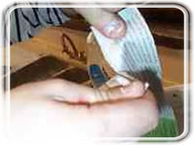
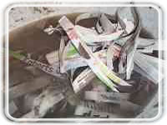 | Så lægger vi avisstrimlerne i vand
Det hele lægges i en foodprocessor | 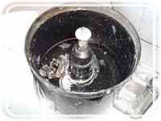
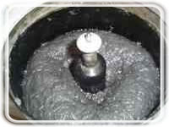 | Så bliver det hele godt blandet.
Når det er blandet godt, putter man det i en plastikbøtte | 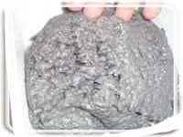
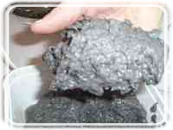 | Og klemmer alt vandet ud.
Hvis du tror, det er færdig klemt, så tro om igen, for det skal klemmes lige så godt som på næste billede. | 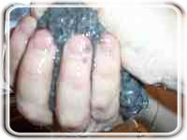
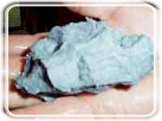 | Her er en tør klump
Så smuldrer vi alle klumperne og lægger dem i en ny plastikbøtte. | 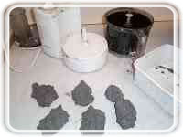
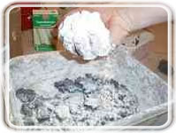 | Så drysser man kridtpulver og tapetlim ud over.
Her er papmacheen færdig! | 